## Was ist Green IT?

Definition (Quelle: Wikipedia)

Unter Green IT versteht man Bestrebungen, die Nutzung von Informations- und Kommunikationstechnik (IKT) über deren gesamten Lebenszyklus hinweg umwelt- und ressourcenschonend zu gestalten. Dies beinhaltet die Optimierung des Ressourcenverbrauchs während der Herstellung, des Betriebs und der Entsorgung der Geräte (Green in der IT).

Ein weiterer Aspekt von Green IT ist die Ressourceneinsparung durch den Einsatz von Informationstechnik (IT), wenn beispielsweise Dienstreisen durch Videokonferenzen ersetzt werden (Green durch IT).

## Maßnahmen, Green IT im Unternehmen zu realisieren (Quelle: green-it.baden-würtemberg.de)

1. Beschaffung

Hauptkriterien für eine nachhaltige Beschaffung von neuen IT-Geräten sind die Energie- und die Ressourceneffizienz der Produkte. Je effizienter und langlebiger ein Produkt konzipiert ist, desto weniger Aufwand muss für die Optimierung seines Betriebs aufgebracht werden. Durch die längere Nutzungsdauer werden zudem weniger Geräte benötigt. In Sachen Wirtschaftlichkeit können nachhaltige Produkte also trotz höherer Investitionskosten durchaus mit weniger nachhaltigen Produkten konkurrieren.

Folgende Produktmerkmale sollten daher kritisch betrachtet werden:

* Nutzungsdauer des Produkts
* Höhe des Stromverbrauchs während der Nutzung
* Ressourcenverbrauch bei der Produktherstellung (Rohstoffe wie Erdöl, Seltene Erden und weitere Metalle) über kleine Formfaktoren
* Reparier- und Aufrüstbarkeit
* Möglichkeit der Weiterverwertung des Gerätes am Ende der Nutzungsdauer
* Möglichkeit des Recyclings der verbauten Rohstoffe
* sozialen Bedingungen beim Abbau der Rohstoffe und der Herstellung

Die Top 3 der Green IT-Beschaffungskriterien: Lange Nutzungsdauer, hohe Energieeffizienz und ein modularer Aufbau.

Maßnahmen:

* 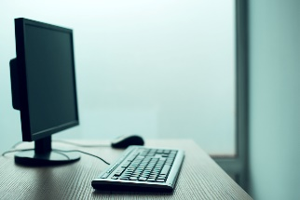Bildschirme mit Abwesenheitserkennung und automatischer Helligkeitsregelung
* Die Maßnahme bietet vor allem Vorteile für Arbeitsplätze mit häufigem Nutzerwechsel oder sporadischer Nutzung, wie sie zum Beispiel in Polizeidienststellen und Bibliotheken vorkommen.
* An regulären Büroarbeitsplätzen reicht die automatische Bildschirmabschaltung über die Energiemanagementeinstellungen der Software in der Regel aus
* 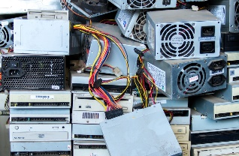Geräte mit geringerem Energieverbrauch und länger Nutzungsdauer. Die Beschaffungsleitfäden des Umweltbundesamtes und das Ökolabel „Blauer Engel“ sind eine gute Orientierungshilfe für die Beschaffung langlebiger Produkte.
* Der höchste Energieverbrauch von Geräten für die Informations- und Kommunikationstechnik (IKT) fällt oft nicht in die Nutzungsphase, sondern in die Herstellungsphase der Produkte. Je länger also ein Gerät genutzt wird, desto eher relativiert sich der hohe Energiebedarf während der Herstellung.
* Betrachtet man nur den Energieverbrauch während der Nutzung, sind Laptops wesentlich energiesparender als Desktop-PCs. Allerdings werden sie in der Regel deutlich kürzer genutzt als diese. Für einen Desktop-PC mit sechs Jahren Nutzungsdauer müssen daher zwei Laptops mit jeweils drei Jahren Nutzungsdauer produziert werden. Rechnet man die für die Herstellung genutzte Strommenge in die Energiebilanz mit ein, ist der Desktop-PC die energiesparendere Variante.
* Bereits im Vergabeverfahren kann der Grundstein für eine lange Produktlebensdauer gelegt werden. Folgende Punkte sollten im Wartungsvertrag stehen:
  + eine gute Reparaturfähigkeit
  + eine garantierte Verfügbarkeit von Ersatzteilen
  + ein möglichst langjähriger Support seitens des Herstellers inklusive der Lieferung sicherheitsrelevanter Softwareupdates
* Laptops mit Docking-Station als Ersatz für Desktop-PCs
* 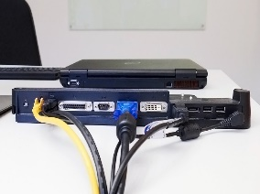Die Maßnahme lohnt sich, wenn der Laptop auch tatsächlich mobil genutzt wird. (Siehe Nutzungsdauer)
* Um ein ergonomisches Arbeiten zu gewährleisten, müssen für den Büroarbeitsplatz zusätzlich eine Maus, eine Tastatur sowie ein Bildschirm zur Verfügung stehen.
* 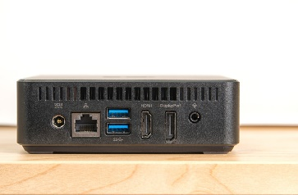Für Tätigkeiten ohne mobile Anwendung ist der Austausch der Desktop-PCs durch Mini-PCs die empfehlenswertere Maßnahme.
* Thin Clients als Ersatz für Desktop-PCs
* Der Einsatz von Thin Clients ergibt dann einen Energiespareffekt, wenn er mit einem energieoptimierten Terminalserver verbunden ist. Bei einer großen Anzahl einheitlich strukturierter Arbeitsplätze ist die Prüfung des Konzepts in jedem Fall sinnvoll. Bei Umgebungen mit stärker individualisierten Anforderungen ist das Konzept dagegen nicht wirtschaftlich.
* Moderne Arbeitsplatz-PCs und moderne Bildschirme
* 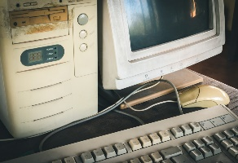Moderne Desktop-PCs arbeiten wesentlich energieeffizienter als ältere Arbeitsplatzgeräte. Neben dem technischen Fortschritt sind hierfür auch strengere Rahmenbedingungen für Hersteller wie die Europäische Ökodesigndirektive verantwortlich. Wegen des hohen Energie- und Ressourcenbedarfs für die Herstellung neuer IKT-Geräte sollten nicht pauschal alle älteren Modelle gegen neue ausgetauscht werden. Für PCs empfiehlt sich eine Mindestnutzungszeit von sechs Jahren.

2. Nutzung

* Arbeitsplatzbewirtschaftung
* Einsatz automatischer Steckdosenleisten
* Bildschirmschoner deaktivieren und Bildschirmhelligkeit anpassen
* Energiesparfunktion an PCs und Druckern aktivieren
* Einsatz von Dokumentenmanagement Systemen
* Ausdruck von Dokumenten vermeiden und Einsatz von Biotoner
* Schulung von Mitarbeitern zur Umsetzung von Energiesparmaßnahmen
* Reduktion von Dienstreisen und Anfahrten durch Einsatz von Telefon- und Videokonferenzsystemen

3. Entsorgung

* Computer, Drucker und Toner sollten sachgerecht entsorgt werden, sodass Einzelteile recycelt und weiterverwendet werden können.

**1. Finden Sie weitere Maßnahmen, die zu einem nachhaltigeren Einsatz von IT Systemen beitragen.**

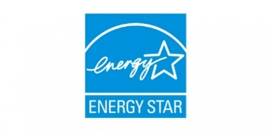**2. Beurteilen Sie die Belastbarkeit eines der folgenden Zertifikate. Welche Anforderungen an die zertifizierten Produkte werden jeweils formuliert?**